42. Trapping Rain Water

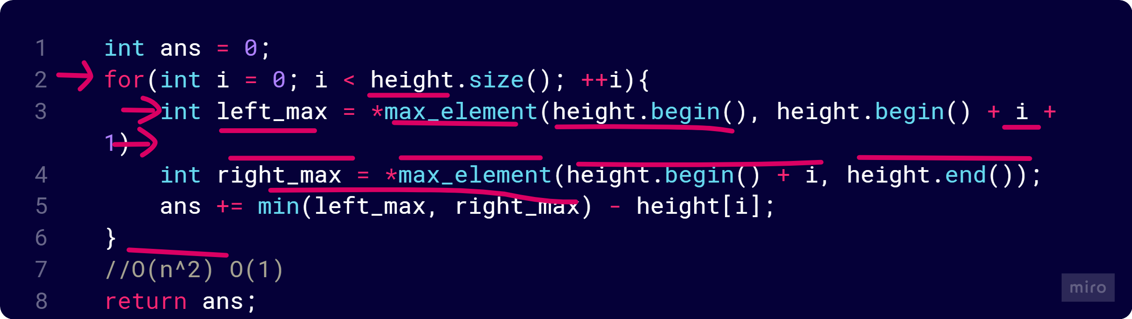

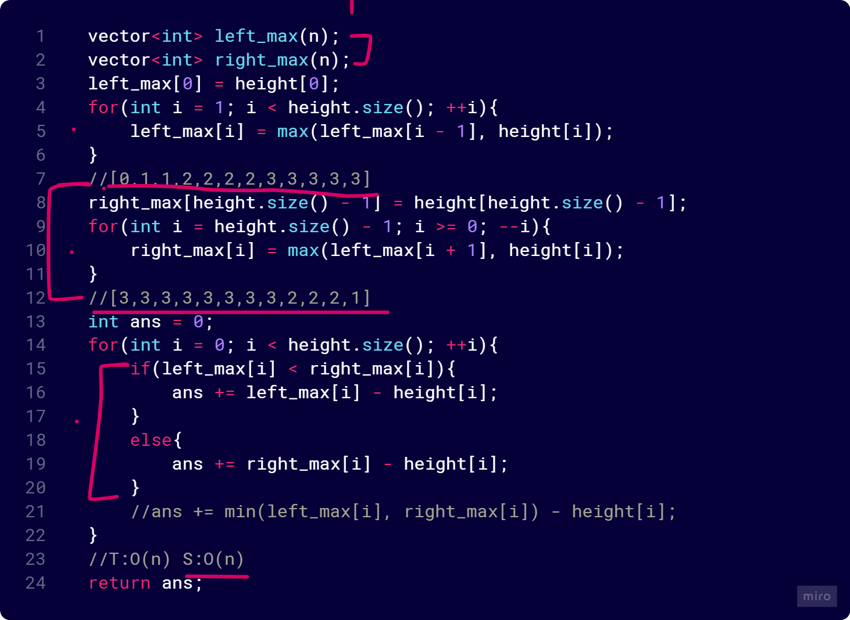

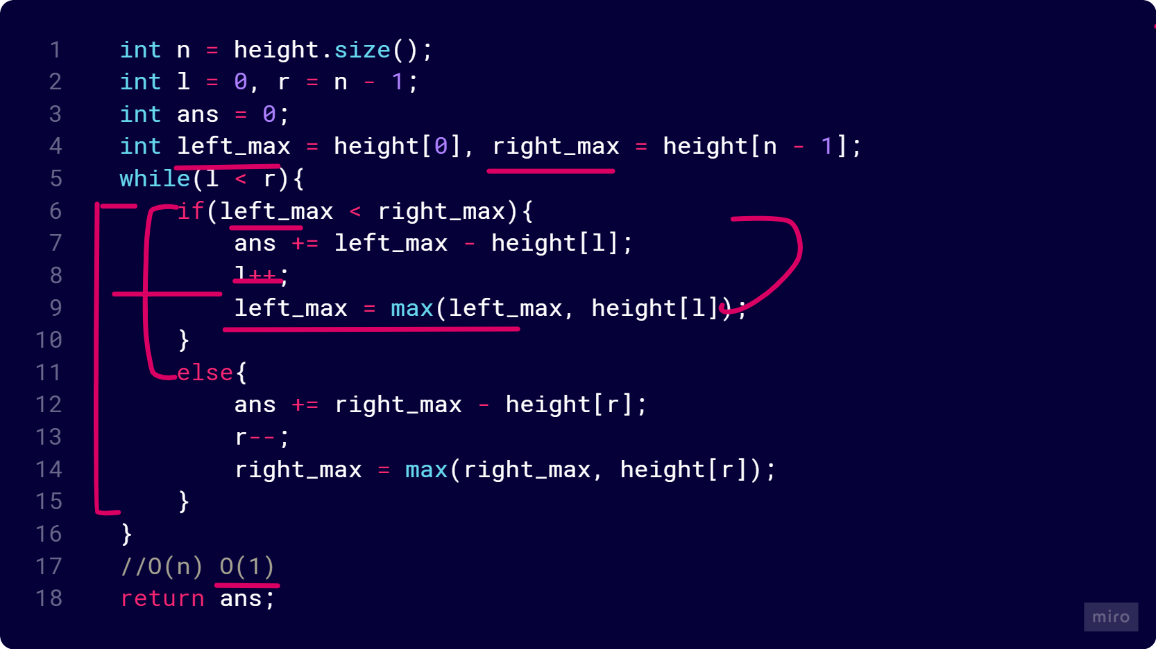

Two Point解：

以l與r作為目前的index，且記錄到目前為止的leftMax與rightMax

當leftMax < or <= rightMax時，即可確認

對位置l來說leftMax - height[i]就是l位置的儲水量，rightMax同理

所以只要一直往中間移動即可找到所有位置的儲水量。

而這個做法能成立的原因是因為

對leftMax來說，從左掃到右是一個非遞減數列

對rightMax來說，從右掃到左也是一個非遞減數列

所以當現在的leftMax小於rightMax時，我們可以確認

剩下還沒看過的rightMax一定都會比現在的rightMax大

也就等價於都會比現在的leftMax大

就可以推導出現在位置的儲水量會是leftMax - height[i]

反之則是 rightMax - height[i]

就可以將空間複雜度壓到O(1)

time complexity: O(n)

space complexity: O(1)